
ΕΘΝΙΚΟ ΚΑΙ ΚΑΠΟΔΙΣΤΡΙΑΚΟ ΠΑΝΕΠΙΣΤΗΜΙΟ ΑΘΗΝΩΝ
ΣΧΟΛΗ ΘΕΤΙΚΩΝ ΕΠΙΣΤΗΜΩΝ
ΤΜΗΜΑ ΠΛΗΡΟΦΟΡΙΚΗΣ ΚΑΙ ΤΗΛΕΠΙΚΟΙΝΩΝΙΩΝ

Ανάπτυξη Λογισμικού για Δίκτυα και Τηλεπικοινωνίες

ΕΡΓΑΣΙΑ Νο 1
Λογισμικό παρακολούθησης περιβάλλοντος σε PC/Laptop

Παπαδόπουλος Χαράλαμπος, 1115200800169
Καλογεροπούλου Διονυσία, 1115200900112

Περιεχόμενα

1. Κεφάλαιο 1
  - Κεφάλαιο 1.1 .……………………………………………………………………… 3
1.1.1 Κεφάλαιο 1.1.1 ………………………………………………………………….. 5

2. Κεφάλαιο 2
2.1 Κεφάλαιο 2.1 …………………………………………………………………….. 13
2.1.1 Κεφάλαιο 2.1.1 ……………………………………………………………….... 14
2.1.2 Κεφάλαιο 2.1.2 ……………………………………………………………….... 15

3. Κεφάλαιο 3
3.1 Κεφάλαιο 3.1 ………………………………………………………………………... 17
3.1.1 Κεφάλαιο 3.1.1 ……………………………………………………………………. 17

Κεφάλαιο 1

Κεφάλαιο 1.1
Περιγραφή των κλάσεων (Classes) που υλοποιήθηκαν και σχεδιάγραμμα που δείχνει πως αυτές αλληλεπιδρούν (Class Diagram):
- Κλάση AccessPoint:
Αντιπροσωπεύει Access Point και έχει και μια στατική μέθοδο που βρίσκει τα διαθέσιμα Access Points.
- Κλάση InterfaceThread:
Υλοποιεί το νήμα που παρακολουθεί περιοδικά την κατάσταση ενός Network Interface. Το νήμα αυτό κοιμάται σύμφωνα με το Μαρκοβιανό μοντέλο.
- Κλάση MasterThread:
Υλοποιεί ένα νήμα που παρακολουθεί περιοδικά ποια interfaces είναι ενεργά ή όχι και διαχειρίζεται όλα τα άλλα νήματα. Το νήμα αυτό κοιμάται σύμφωνα με το Μαρκοβιανό μοντέλο.
- Κλάση NetworkData:
Αντιπροσωπεύει την συνολική κατάσταση του δικτύου δηλ. δομή που συγκεντρώνει όλα τα διαθέσιμα δεδομένα (network interfaces και access points)
- Κλάση NetworkInterface:
Αντιπροσωπεύει ένα network interface και έχει και δυο static μεθόδους που η πρώτη βρίσκει από το σύστημα τα ονόματα των διαθέσιμων interfaces και η δεύτερη επιστρέφει τα στοιχεία του network interface βάση του ονόματός του.
- Κλάση PrintInfoThread:
Υλοποιεί ένα νήμα το οποίο τυπώνει περιοδικά τα δεδομένα (NetworkData) που έχουν συγκεντρωθεί στο Master Thread. Το νήμα αυτό δεν ακολουθεί το Μαρκοβιανό μοντέλο και κοιμάται σταθερό χρόνο.
- Κλάση WirelessNetworkInterface:
Αντιπροσωπεύει ένα wireless network interface επεκτείνοντας την κλάση network interface. Έχει επίσης μια στατική μέθοδο που βρίσκει τα επιπλέον δεδομένα που αφορούν ασύρματα network interfaces.

- Class Diagram:
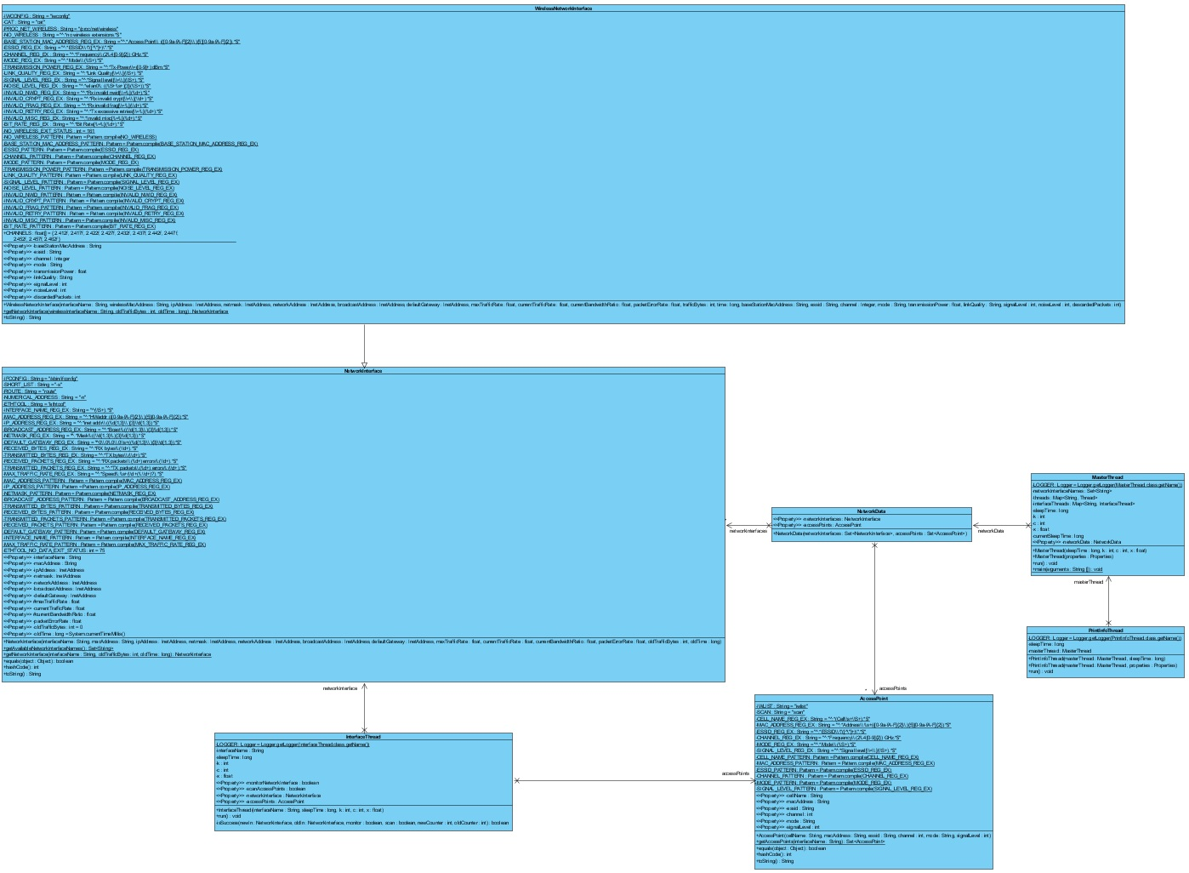

Κεφάλαιο 1.1.1

- Κλάση AccessPoint:
Μέθοδος | Λειτουργία
public AccessPoint(String cellName, String macAddress, String essid, int channel, String mode, int signalLevel) | Ο constructor της κλάσης και αρχικοποιεί τις private μεταβλητές της με τις τιμές των παραμέτρων.
public String getCellName() | Getter που επιστρέφει το Cell Name, τύπου String
public String getMacAddress() | Getter που επιστρέφει την Mac Address, τύπου String
public String getEssid() | Getter που επιστρέφει την Essid, τύπου String
public int getChannel() | Getter που επιστρέφει το Channel στο οποίο εκπέμπει, τύπου int
public String getMode() | Getter που επιστρέφει το Mode (κατάσταση λειτουργίας του), τύπου String
public int getSignalLevel() | Getter που επιστρέφει το Signal Level (ισχύς του λαμβανομένου σήματος), τύπου int
public static Set<AccessPoint> getAccessPoints(String interfaceName) throws IOException, InterruptedException | Δέχεται ως όρισμα το όνομα του interface και επιστρέφει ένα Set από Access Points (με χρήση της iwlist <interfaceName> scan). Είναι static επειδή καλείται από το InterfaceThread χωρίς συγκεκριμένο Access Points. Πετάει IOException αν δεν μπορέσει να εκτελέσει ή να διαβάσει τα αποτελέσματα μιας εντολής.
@Override  public boolean equals (final Object object) | Συγκρίνει το αντικείμενο που περνιέται ως παράμετρος με το Access Point (την κλάση). Επιστρέφει true σε περίπτωση που το object είναι τύπου Access Point και έχουν ίδια essid διαφορετικά false.
@Override  public int hashCode() | Γίνεται κατακερματισμός με βάση το essid και επιστρέφει το hashcode.
@Override  public String toString() | Επιστρέφει τα στοιχεία ενός Access Point μορφοποιημένα σ’ ένα string

- Κλάση InterfaceThread:
Μέθοδος | Λειτουργία
public InterfaceThread(String interfaceName, long sleepTime, int k, int c, float x) | Ο constructor της κλάσης που αρχικοποιεί με τις τιμές των παραμέτρων τις private μεταβλητές του Interface Thread.
public synchronized NetworkInterface getNetworkInterface() | Getter που επιστρέφει Network Interface του InterfaceThread συγχρονισμένα.
public synchronized void setMonitorNetworkInterface(boolean monitorNetworkInterface) | Setter που συγχρονισμένα θέτει ένα boolean flag που ελέγχει αν αυτό το InterfaceThread θα κάνει monitor το networkInterface που του αντιστοιχεί (π.χ την κάρτα δικτύου).
public synchronized void setScanAccessPoints(boolean scanAccessPoints) | Setter που συγχρονισμένα θέτει ένα boolean flag που ελέγχει αν αυτό το InterfaceThread θα κάνει scan για AccessPoints στην περιοχή.
public boolean isMonitorNetworkInterface() | Επιστρέφει true σε περίπτωση που το νήμα παρακολουθεί την κάρτα δικτύου, διαφορετικά false.
public boolean isScanAccessPoints() | Επιστρέφει true σε περίπτωση που το νήμα ψάχνει για τα δίκτυα τις περιοχής, διαφορετικά false.
public Set<AccessPoint> getAccessPoints() | Getter που επιστρέφει το σύνολο των Access Points που έχουν βρεθεί στην περιοχή από αυτό το interfaceThread.
@Override  public void run() | Υλοποιεί το Μαρκοβιανό μοντέλο του νήματος και σε κάθε επανάληψη (μετρώντας τις αποτυχίες, μεταβαίνει σε επόμενες καταστάσεις) κάνει monitor το networkInterface και σκανάρει για Access Points. Σταματάει μόνο όταν διακοπεί το νήμα.
private boolean isSuccess(NetworkInterface newIn ,NetworkInterface oldIn, boolean monitor, boolean scan, int newCounter, int oldCounter) | Επιστρέφει true σε περίπτωση επιτυχίας (κάποιας αλλαγής στα στοιχεία του NetworkInterface ή των AccessPoints) ή false σε περίπτωση αποτυχίας (καμία αλλαγή).

- Κλάση MasterThread:
Μέθοδος | Λειτουργία
public MasterThread(long sleepTime, int k, int c, float x) | Ο constructor του νήματος που αρχικοποιεί με τις τιμές των παραμέτρων της private μεταβλητές του και δημιουργεί Sets, Maps και την δομή για τα δεδομένα δικτύου.
public MasterThread(Properties properties) | Overload του constructor του νήματος που παίρνει από properties τις τιμές των παραμέτρων (sleepTime, k, c, x) και τις περνάει στον πάνω constructor για αρχικοποίηση του νήματος.
public synchronized NetworkData getNetworkData() | Επιστρέφει την δομή με τα διαθέσιμα δεδομένα NetworkData (συνολική κατάσταση του δικτύου) με συγχρονισμένο τρόπο.
public void run() | Υλοποιεί το Μαρκοβιανό μοντέλο. Σε κάθε επανάληψη ξεκινάει νέα νήματα για τα καινούρια interfaces που βρήκε, σταματάει τα νήματα των interfaces που δεν υπάρχουν πια και επιλέγει ένα νήμα που αντιστοιχεί σε ασύρματο interface να σκανάρει για Access Points την περιοχή. Το νήμα που επιλέγεται είναι αυτό με το μικρότερο ποσοστό καταναλισκομένου εύρους ζώνης. Αν υπάρχει μόνο ένα ασύρματο interface τότε το νήμα αυτό και θα σκανάρει για Access Points την περιοχή και θα κάνει monitor το network Interface (παρακολουθεί την κάρτα), αλλιώς μόνο σκανάρει για Access Points. Αυτή η μέθοδος τρέχει συνέχεια μέχρι να διακοπεί το νήμα (MasterThread).
public static void main(final String[] arguments) | Η κύρια μέθοδος από την οποία ξεκινάει το πρόγραμμα και φορτώνει το property file, δημιουργεί το Master Thread, το PrintInfoThread και τα εκκινεί και καθαρίζει τους πόρους του προγράμματος μόλις τερματιστεί η JVM (με την addShutdownHook).

- Κλάση NetworkData:
Μέθοδος | Λειτουργία
public NetworkData(Set<NetworkInterface> networkInterfaces, Set<AccessPoint> accessPoints) | Ο constructor της κλάσης που αρχικοποιεί με τα ορίσματα που παίρνει τις private μεταβλητές της.
public synchronized Set<NetworkInterface> getNetworkInterfaces() | Getter που επιστρέφει Set με τα τρέχοντα διαθέσιμα NetworkInterface με συγχρονισμένο τρόπο.
public synchronized Set<AccessPoint> getAccessPoints() | Getter που επιστρέφει Set με τα τρέχοντα διαθέσιμα AccessPoints με συγχρονισμένο τρόπο.

- Κλάση NetworkInterface:
Μέθοδος | Λειτουργία
public NetworkInterface(String interfaceName, String macAddress, InetAddress ipAddress, InetAddress netmask, InetAddress networkAddress, InetAddress broadcastAddress, InetAddress defaultGateway, float maxTrafficRate, float currentTrafficRate, float currentBandwidthRatio, float packetErrorRate, int oldTrafficBytes, long oldTime) | Ο constructor της κλάσης που αρχικοποιεί με τα ορίσματα που παίρνει τις private μεταβλητές της.
public String getInterfaceName() | Getter που επιστέφει το όνομα του Interface, τύπου String
public String getMacAddress() | Getter που επιστρέφει την Mac Address του interface, τύπου String
public InetAddress getIpAddress() | Getter που επιστρέφει την Ip Address του interface, τύπου InetAddress
public InetAddress getNetmask() | Getter που επιστρέφει την Netmask του interface, τύπου InetAddress
public InetAddress getNetworkAddress() | Getter που επιστρέφει την Network Address, τύπου InetAddress
public InetAddress getBroadcastAddress() | Getter που επιστρέφει το Broadcast Address, τύπου InetAddress
public InetAddress getDefaultGateway() | Getter που επιστρέφει το Default Gateway, τύπου InetAddress
public float getMaxTrafficRate() | Getter που επιστρέφει το Max Traffic Rate (μέγιστο ρυθμό μετάδοσης δεδομένων - kbps), τύπου float
public float getCurrentTrafficRate() | Getter που επιστρέφει το Current Traffic Rate (τρέχον ρυθμό μετάδοσης δεδομένων - kbps), τύπου float
public float getCurrentBandwidthRatio() | Getter που επιστρέφει το Current Bandwidth Ratio (τρέχον ποσοστό καταναλισκόμενου εύρους γραμμής - %) , τύπου float
public float getPacketErrorRate() | Getter που επιστρέφει το Packet Error Rate (ρυθμό σφαλμάτων) τύπου float
public int getOldTrafficBytes() | Getter που επιστρέφει τα Old Traffic Bytes, τύπου int
public long getOldTime() | Getter που επιστρέφει την Old Time, τύπου long
public static Set<String> getAvailableNetworkInterfaceNames() | Επιστρέφει ένα σύνολο με τα ονόματα των διαθέσιμων Network Interfaces (κάνοντας χρήση της ifconfig). Είναι static για να μπορεί το MasterThread να την καλεί χωρίς συγκεκριμένο NetworkInterface.
public static NetworkInterface getNetworkInterface(String interfaceName, int oldTrafficBytes, long oldTime) | Επιστρέφει το NetworkInterface που αντιστοιχεί στο όνομα που της δόθηκε (κάνοντας χρήση των ifconfig <interfaceName>, route –n, ethtool < interfaceName>).
@Override  public boolean equals(Object object) | Επιστρέφει true σε περίπτωση που το object είναι τύπου NetworkInterface και ταιριάζει και στο όνομα, διαφορετικά επιστρέφει false.
@Override  public int hashCode() | Γίνεται κατακερματισμός με βάση το όνομα του interface και επιστρέφει το hash code.
@Override  public String toString() | Επιστρέφει ένα string με τα στοιχεία του Network Interface.

- Κλάση PrintInfoThread:
Μέθοδος | Λειτουργία
public PrintInfoThread(MasterThread masterThread, long sleepTime) | O constructor του νήματος που αρχικοποιεί τις private μεταβλητές του με τα ορίσματα που δέχεται.
public PrintInfoThread(MasterThread masterThread, Properties properties) | Overload του constructor του νήματος το οποίο δέχεται ως παραμέτρους ένα masterThread και ένα properties και περνάει στον πιο πάνω constructor το ίδιο το masterThread και την τιμή που βρήκε στα properties.
public void run() | Τυπώνει περιοδικά τα διαθέσιμα δεδομένα του δικτύου (δεν ακολουθεί το Μαρκοβιανό Μοντέλο, αλλά κοιμάται σταθερό χρόνο). Τρέχει συνεχώς μέχρι να διακοπεί το νήμα.

- Κλάση WirelessNetworkInterface:
Μέθοδος | Λειτουργία
public WirelessNetworkInterface(String interfaceName, String wirelessMacAddress, InetAddress ipAddress, InetAddress netmask, InetAddress networkAddress, InetAddress broadcastAddress, InetAddress defaultGateway, float maxTrafficRate, float currentTrafficRate, float currentBandwidthRatio, float packetErrorRate, int trafficBytes, long time,  String baseStationMacAddress, String essid, Integer channel, String mode, float transmissionPower, String linkQuality, int signalLevel, int noiseLevel, int descardedPackets) | Ο constructor της κλάσης ο οποίος αρχικοποιεί τις private μεταβλητές της και επειδή το αντικείμενο WirelessNetworkInterface είναι NetworkInterface, περνάει και στον constructor του δεύτερου τις αντίστοιχες τιμές (από interfaceName μέχρι time).
public String getBaseStationMacAddress() | Getter που επιστρέφει την Mac Address του Base Station στον οποίο είναι συνδεδεμένο το interface, τύπου String
public String getEssid() | Getter που επιστρέφει το Essid στο οποίο είναι συνδεδεμένο το interface, τύπου String
public Integer getChannel() | Getter που επιστρέφει το Channel στο οποίο έχει συνδεθεί το interface, τύπου Integer
public String getMode() | Getter που επιστρέφει το Mode (κατάσταση λειτουργίας) του Access Point που έχει συνδεθεί το interface, τύπου String
public float getTransmissionPower () | Getter που επιστρέφει τo Transmission Power (ισχύς εκπομπής του interface), τύπου Float
public String getLinkQuality() | Getter που επιστρέφει τo Link Quality (ποιότητα σύνδεσης), τύπου String
public int getSignalLevel() | Getter που επιστρέφει τo Signal Level (ισχύ του λαμβανόμενου σήματος), τύπου int
public int getNoiseLevel() | Getter που επιστρέφει τo Noise Level (επίπεδο θορύβου), τύπου int
public int getDiscardedPackets() | Getter που επιστρέφει τα Discarded Packets (αριθμός απορριφθέντων πακέτων), τύπου int
public static NetworkInterface getNetworkInterface(String wirelessInterfaceName, int oldTrafficBytes, long oldTime) | Επιστρέφει το NetworkInterface που αντιστοιχεί στο όνομα που δόθηκε (με χρήση των iwconfig <wirelessInterfaceName> και cat /proc/net/wireless).
public String toString() | Επιστρέφει ένα string με τα χαρακτηριστικά αυτού του WirelessNetworkInterface (κάνει χρήση της μεθόδου toString του πατέρα – NetworkInterface με το super).

Κεφάλαιο 2

Κεφάλαιο 2.1
Screenshots με την ορθή και δυναμική διαχείριση των λιστών A, B, C δηλ (εισαγωγή/διαγραφή interfaces, σύνδεση/αποσύνδεση σε κάποιο AP κλπ):
Σταματάμε το interface lo (ifconfig lo down):
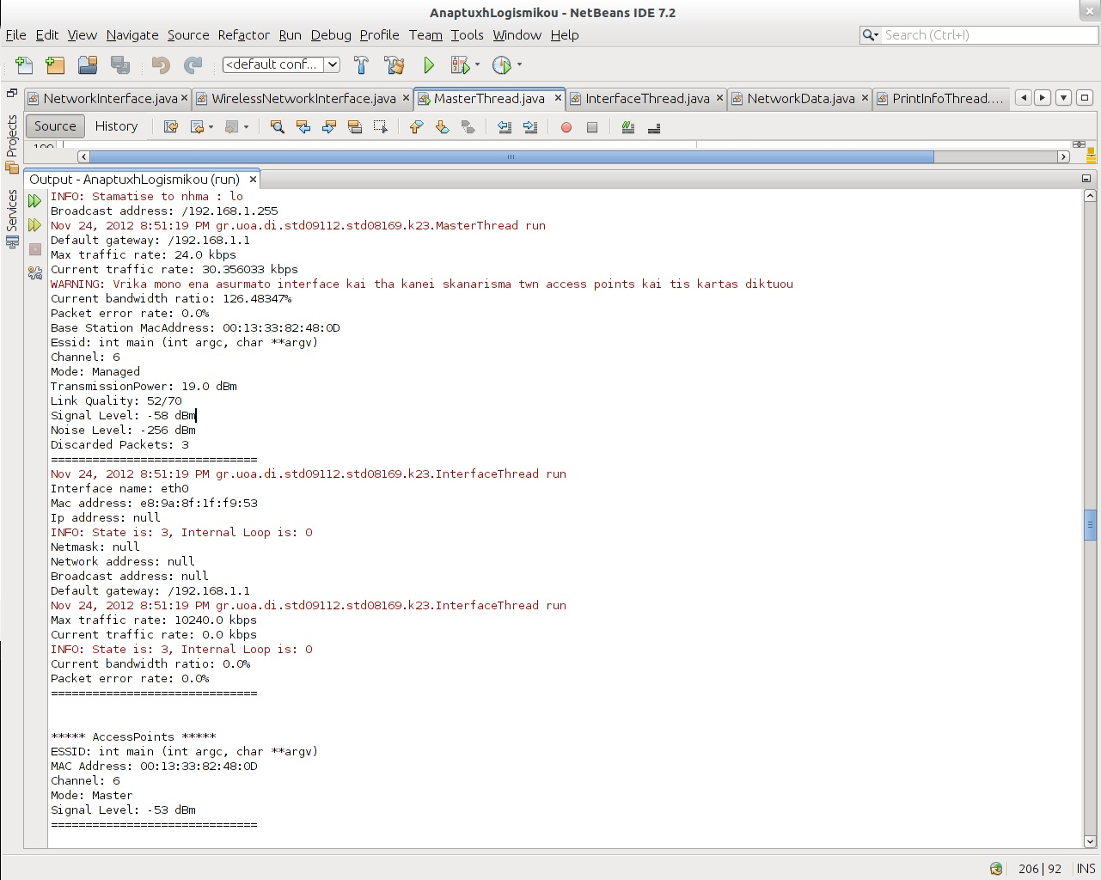

Ξεκινάμε το interface lo (ifconfig lo up):
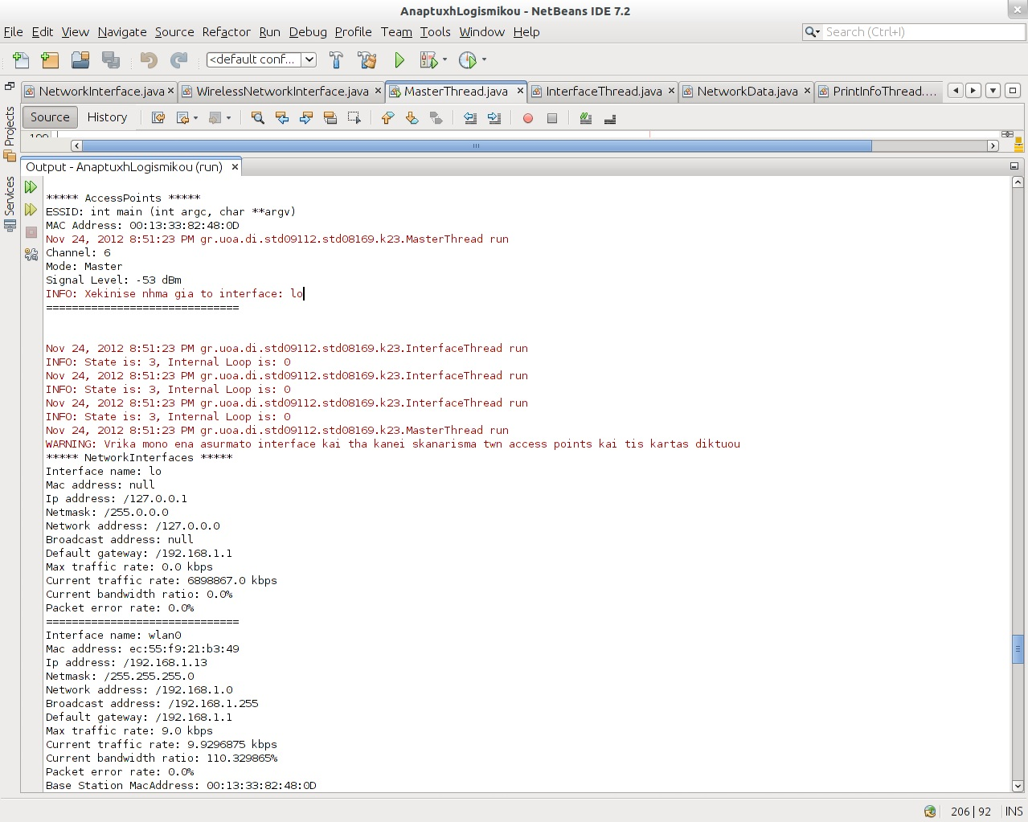
Σε ένα πιο αναλυτικό παράδειγμα κλείσαμε το interface lo, το ξανά ανοίξαμε, μετά αποσυνδέσαμε το ασύρματο δίκτυο, το ξανά συνδέσαμε και κλείσαμε ένα hotspot που ήταν στην περιοχή (το HTC portable). Τα παραπάνω περιέχονται στα αρχεία (2.1stderr.txt, 2.1stdout.txt).

Κεφάλαιο 2.1.1
Screenshots με τη λειτουργία της διαδικασίας scan με βάση τον αλγόριθμο καταστάσεων που υπάρχει στην εκφώνηση:
Αρχικά εκτελέσαμε το πρόγραμμα χωρίς να προκαλέσουμε κάποια μεταβολή(ifconfig up/down) στα interfaces του υπολογιστή ώστε να έχουμε όσο το δυνατό περισσότερες αποτυχίες και να αναγκάσουμε το σύστημα να φτάσει μέχρι τέλος την αλυσίδα Markov (κατάσταση 1) για να ελέγξουμε τον αλγόριθμο καταστάσεων.
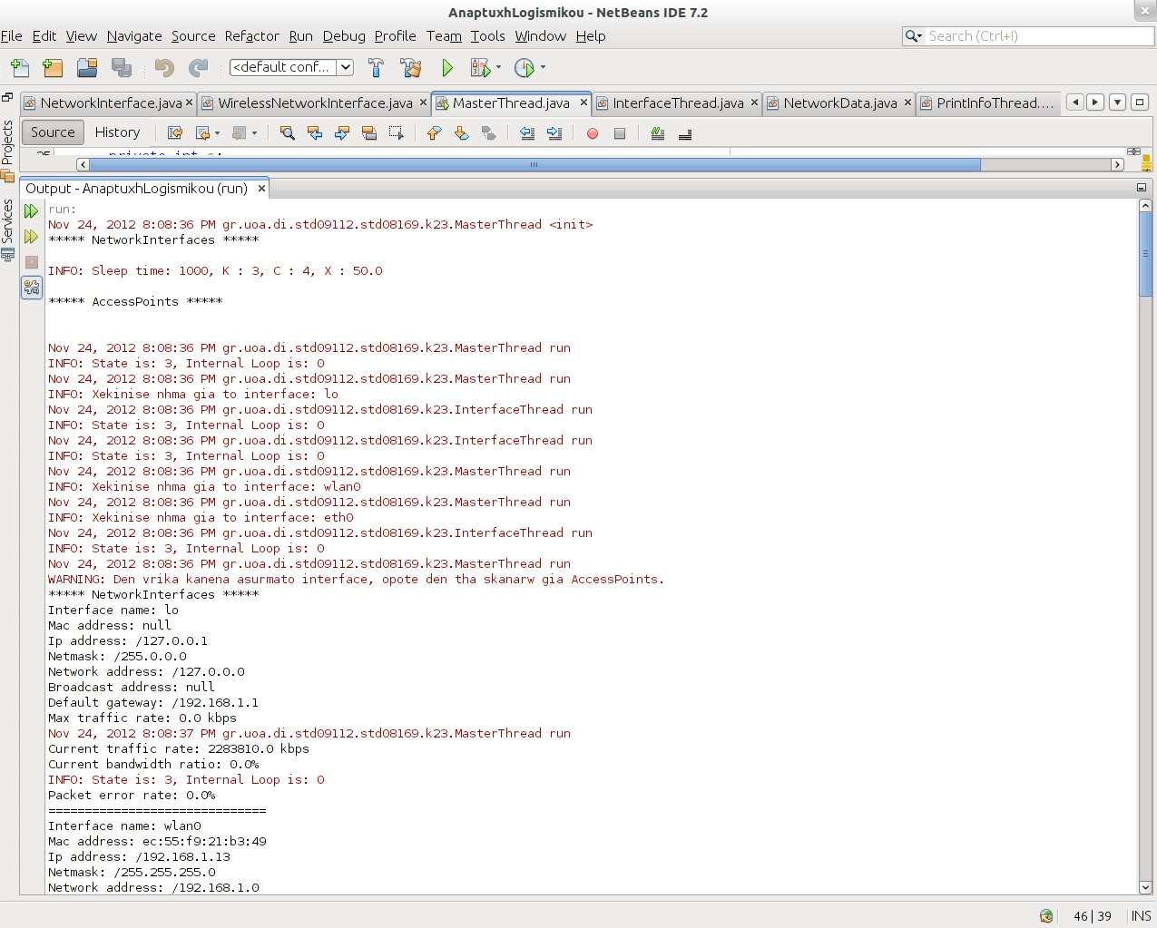
Η έξοδος του προγράμματος στο stdout φαίνεται με τα μαύρα γράμματα και είναι όλα τα δεδομένα που συγκεντρώνονται. Αντίθετα τα κόκκινα γράμματα προέρχονται από το stderr και είναι τα log μηνύματα του προγράμματος. Αναλυτικά παραδείγματα μιας τέτοιας εκτέλεσης βρίσκεται μέσα στα αρχεία (2.1.1stdout.txt και 2.1.1stderr.txt).

Κεφάλαιο 2.1.2
Περιγραφή του σχεδιασμού και υλοποίησης της αλυσίδας Markov για τις διάφορες τιμές της παραμέτρου c:
Σύμφωνα με την εκφώνηση στην κατάσταση i το κάθε νήμα θα πρέπει να κοιμάται για χρόνο t_{i} = (k - i + 1) * sleepTime. Σύμφωνα με την εξίσωση αυτή οποιεσδήποτε δυο διαδοχικές καταστάσεις i και i + 1 θα διαφέρουν μεταξύ τους στο χρόνο ύπνου κατά t_{i -} t_{i+1} = (k – i + 1) * sleepTime - (k – (i + 1) + 1) * sleepTime = (k – i + 1 –k + i) * sleepTime = sleepTime.
Επομένως για την μετάβαση από μια κατάσταση στην αμέσως επόμενη δεν χρειάζεται να ξέρουμε σε ποια κατάσταση βρισκόμαστε, αρκεί να αυξάνουμε τον χρόνο ύπνου κατά sleepTime.
Όταν c > 1 τότε το σύστημα μεταβαίνει στην επόμενη κατάσταση μόνο αν συμπληρωθούν c συνεχόμενες αποτυχίες.
Κεφάλαιο 3

Κεφάλαιο 3.1
Περιγραφή των εντολών που εκτελέστηκαν ώστε να γίνει η εκτέλεση του προγράμματος από τερματικό:
Για μεταγλώττιση:
$ javac –d . gr/uoa/di/std09112/std08169/k23/*.java
Για τρέξιμο:
$ java –cp . gr.uoa.di.std09112.std08169.k23.MasterThread LabisDionusia.properties
Εναλλακτικά το πρόγραμμα μπορεί να εκτελεστεί και από το .jar που παράγει το NetBeans:
$ java -cp '/home/labis/Desktop/AnaptuxhLogismikou/dist/AnaptuxhLogismikou.jar' gr.uoa.di.std09112.std08169.k23.MasterThread LabisDionusia.properties

Κεφάλαιο 3.1.1
Λεπτομέρειες ή παραδοχές σχετικά με τη λειτουργία της εργασίας:
H άσκηση δοκιμάστηκε σε Ubuntu 11.10 και 10.04 και έτρεχε κανονικά. Το property file (LabisDionusia.properties) βρίσκεται μέσα στο φάκελο AnaptuxhLogismikou και έχει αρχικοποιηθεί στις εξής τιμές:
sleepTime = 500
k = 8
c = 5
x = 50
όπου κ οι καταστάσεις της αλυσίδας, c οι αποτυχίες στην ιδία κατάσταση, x το ποσοστό της διαφοράς που πρέπει να βρει ώστε να το θεωρήσει επιτυχία και sleepTime ο χρόνος ύπνου.
Επίσης μέσα στον ίδιο φάκελο βρίσκεται και το script εκκίνησης του προγράμματος (run.sh)
Παραδοχές:
Για την εύρεση των δεδομένων της λίστας Α χρησιμοποιήθηκαν οι εντολές: ifconfig, route.
Για την λίστα Β χρησιμοποιήθηκαν οι εντολές iwconfig και /proc/net/wireless. Έγινε αντιστοιχία συχνοτήτων – καναλιών σύμφωνα με το link που δόθηκε.
Για την λίστα Γ χρησιμοποιήθηκε η εντολή iwlist με τα κατάλληλα ορίσματα.
Για να μην περιέχουν διπλότυπα οι δομές τις έχουμε κάνει Set.

